*Окружающий мир 2 класс*

*Перспективная начальная школа*

**Тема**: Как уберечься от беды?

**Цель:** закрепить начальные представления о безопасном поведении учащихся и о том, как следует заботиться о своём здоровье.

**Задачи:**

**Предметные:**

Закрепить первоначальные знания обучающихся о причинах заболеваний, их признаках и мерах их предупреждения;

Закрепить знание правил личной гигиены и безопасного поведения учащихся;

Создать учебную ситуацию, приближённую к реальной жизни, позволяющую проявить инициативу и самостоятельность.

Воспитывать навыки здорового образа жизни и безопасности.

**Метапредметные:**

**Личностные УУД:** способности к самооценке на основе критериев успешности учебной деятельности.Формирование умения оценивать свою работу и работу одноклассников на основе заданных критериев. Формирование внутренней позиции школьника на уровне положительного отношения к школе; помощь в осознании смысла изучения правил: сохранения здоровья и безопасного поведения.

**Регулятивные УУД**: умение ставить учебные задачи в сотрудничестве с учителем; проявлять познавательную инициативу в учебном сотрудничестве; умение принимать установленные правила в планировании и контроле способа решения учебной задачи.  
Умение ставить новую учебную задачу в сотрудничестве с учителем; оценивать ход и результат выполнения задания; сравнивать свои ответы с ответами одноклассников.

**Познавательные УУД**: умение самостоятельно выделять и формулировать познавательные цели; строить логические рассуждения; проводить сравнение; строить высказывания в устной форме;

**Коммуникативные УУД: умение**  допускать возможность различных точек зрения; задавать вопросы; использовать речь для регуляции своего действия; уметь работать в парах и группах; внимательно слушать друг друга; умение выражать свои мысли в соответствии с задачами и условиями коммуникации. Умение договариваться и приходить к общему решению в совместной деятельности с учителем.  
**Методы обучения:**

**По характеру познавательной деятельности:** проблемно – поисковые, исследовательские.

**По способу организации и осуществления познавательной деятельности**: словесные, наглядные, практические.

**По степени педагогического управления со стороны учителя:** методы опосредованного управления учебно-познавательной деятельностью учащихся с помощью источников информации.

**Формы организации учебной деятельности:** фронтальная, парная, групповая, индивидуальная.

**Ресурсы:**

1. Федотова О.Н., Трафимова Г.В., Трафимов С.А. «Окружающий мир», учебник, ч. 2; Москва: Академкнига/ учебник, 2014.
2. Федотова О.Н., Трафимова Г.В., Трафимов С.А. «Окружающий мир», хрестоматия, Академкнига/ учебник, 2014.
3. Федотова О.Н., Трафимова Г.В., Трафимов С.А. «Окружающий мир», тетрадь для самостоятельной работы №2, Академкнига/ учебник, 2014.
4. Интернет ресурсы

**Перечень условий, необходимых для проведения урока:** интерактивный комплекс, демонстрационный и раздаточный материал, видео ресурсы (ЭОР)

**Ход урока:**

1. **Организационный этап**

**Учитель:**

Сколько в классе ребятишек,

И девчонок, и мальчишек.

Улыбнитесь от души,

До чего ж все хороши!

Придумано кем-то просто и мудро

При встрече здороваться: Доброе утро!

Доброе утро! Улыбчивым лицам.

Прошу за работу тихонько садиться.

**Учитель:**

Посмотрите. Какое за окном солнце, оно встречает каждого из нас теплом и улыбкой. Дарит каждому хорошее настроение.

И я хочу пожелать вам, чтобы каждый день приносил вам только радость.

Улыбнитесь друг другу и сегодняшним гостям.

Вот оно – наше солнышко. (Слайд 1)

- Солнышко здоровается с нами своими тёплыми лучиками. А знаете ли вы, что обозначает слово «здравствуйте»?

- Это слово обозначает пожелание здоровья. Почему мы желаем здоровья, а не богатства? Здоровье – это самое большое богатство человека и его нужно беречь.

**II. Актуализация знаний. Целеопределение.**

**-Ребята, вы сказали, что здоровье нужно беречь. Почему?** Поднимите руки, кто в этом учебном году не болел? **А только ли болезни могут быть для вас опасны? Какие опасности могут вас подстерегать? Что же нужно знать? Какую главу вы закончили изучать? Определите тему урока.**

**-А кто должен оберегать вас от беды?**

- В первую очередь о себе заботиться должны вы сами, поэтому вы должны знать и выполнять правила безопасности и сохранения здоровья. Так что же мы повторим сегодня, определите цель урока.

Для чего вам нужно повторить эти правила?

**III. Планирование деятельности (c опорой на иллюстрации, с использованием содержания учебника.)**

-Кто это? (Слад 2) (Микробы). Могут ли микробы быть опасны? Почему? Значит, с ними нужно бороться. Что вы должны знать? Какие правила выполнять?

**Как бороться с микробами?** – вывешивается на доску.

- А это кто? (Слайд 3) (Доктор) Когда к вам приходит доктор? Когда вы обращаетесь к врачу? Значит, нужно беречь себя от болезней, особенно от простуды! Что вы должны знать?

**Как уберечься от простуды? –** вывешивается на доску.

-Что это? (Слайд 4) Может ли ваш дом стать опасным? Почему? Многие предметы в доме опасны для ребёнка, если с ними неправильно обращаться. Поэтому что нужно знать?

**Что в доме может быть опасным?**

-Ребята, а это кто? (Слайд 5) Где мы можем встретить незнакомца? Может ли улица стать опасной для вас? Значит, вы должны знать, как вести себя на улице.

**Как безопасно вести себя на улице?**

- Кто это такой? (Слайд 6) Для чего нужен светофор? Много опасностей ждёт вас на дороге. Что вы должны знать? Выполнять? Как безопасно вести себя на дороге?

-Ребята. Вы составили план сегодняшнего урока.

**Все эти правила вам нужно повторить.**

На доске табличка - **повторить**

**IV.Работа с листом самооценки**

-У вас на столах листы самооценки. Посмотрите, по каким критериям вы будете себя оценивать.

|  |  |
| --- | --- |
| Критерий | самооценка |
| Знаю, как бороться с микробами |  |
| Знаю, как уберечься от простуды |  |
| Знаю, что в доме может быть опасным |  |
| Знаю, как безопасно вести себя на улице |  |
| Знаю, как безопасно вести себя на дороге |  |
| Умею работать в паре |  |
| Умею работать в группе |  |
| Умею делать выводы |  |

*Оцени свою работу на уроке (шкала самооценки)*

*Знаю и умею применять –( +)*

*Знаю, но не всегда могу применять – (!)*

*Неуверен в своих знаниях – (?)*

**V. Работа по плану урока:**

-Все правила, которые вы сегодня повторите, мы занесём на плакат. У вас получится уголок, **как уберечь себя от беды!** Приступаем к работе.

**1. Как бороться с микробами?**

- Чем опасны микробы? Как с ними бороться? Чего боятся микробы? Значит, вы должны знать и соблюдать правила чистоты. А как они называются?

-Проверим, как вы их знаете. У вас на партах лежат карточки с рисунками. Выберите из всех правил, то, которое подходит к вашему рисунку.(индивидуальная работа)

(проверка по слайду 7. Вывешиваются правила гигиены)

**(**оцените себя в оценочном листе, по какому критерию себя оцените?)

**2. Как уберечься от простуды?**

«Пока солнце улыбалось,

Все мы весело смеялись.

Набежали тучи, стало грустно нам:

Холодно на улице, не побегать там.

Что-то руки мёрзнут, голова болит.

Мама огорчилась, доктор к нам спешит».

**-Как вы думаете, почему?**

**-Как же уберечься от простуды?**

-Проверим, как вы знаете правила защиты от простуды.

Работаем в парах.

**Игра «Закончи предложение»** (слайд 8)

-Меньше общайся с людьми, которые…\_\_\_\_\_\_\_\_\_\_\_\_\_\_\_\_\_\_.

-Ешьте больше свежие …\_\_\_\_\_\_\_\_\_\_\_\_\_\_\_\_\_\_.

-Не ешьте сосульки и…\_\_\_\_\_\_\_\_\_\_\_\_\_\_\_\_\_\_\_\_\_\_\_\_\_

-Не сидите в ванне, если вода …\_\_\_\_\_\_\_\_\_\_\_\_\_\_\_\_\_\_\_\_\_\_\_\_\_\_.

-Не ходите в мокрой…\_\_\_\_\_\_\_\_\_\_\_\_\_\_\_\_\_\_\_\_\_\_\_.

- Не пейте холодной воды, когда …\_\_\_\_\_\_\_\_\_\_\_\_.

**-Проверьте себя по слайду**

**Оцените свою работу в оценочном листе.**

**3. Что в доме может быть опасным?**

- Скажите, какие опасности могут подстерегать вас, когда вы остаётесь дома одни? Что нужно помнить?

**Найди лишнее правило**

Не оставляйте без присмотра включенный газ

Играйте с иголками, ножами, гвоздями

Осторожно обращайтесь с электричеством и электроприборами. Не играйте со спичками и зажигалками.

Не трогайте лекарства.

Не высовывайтесь из окна.

Ничего не нюхайте и не берите в рот.

**(**проверьте себя по слайду 9, оцените в оценочном листе, по какому критерию будете себя оценивать?)

**4. Как безопасно вести себя на улице?**

-Каждый день вы идёте в школу, может ли ваш путь быть опасным? Почему? Что нужно знать? Какие правила нужно выполнять?

-Вы видите, что незнакомец на улице затаскивает ребёнка в машину. Ваши действия. Что нужно запомнить?

-А что делать, если этот незнакомец подошёл к вам? (выбирают правильные ответы) (слайд 10)

-Оцените себя в оценочном листе, по какому критерию будете себя оценивать?

**5. Как безопасно вести себя на дороге?**

-Дорога полна неожиданностей. Всегда нужно быть внимательным и соблюдать правила дорожного движения.

-Чтобы проверить, как вы знаете эти правила, поработаем в группах.

1 группа: закрась нужным цветом глаз у светофора. Соедини с правилом. (Слайд 11)

|  |  |
| --- | --- |
| 8256_html_686ade4b | 8256_html_2f990d36 |
| 8256_html_3512e725 |
| 8256_html_m2cfc0fdd |

1. группа: Собери разрезанные знаки. Выбери, что они обозначают:

(Слайд 12)

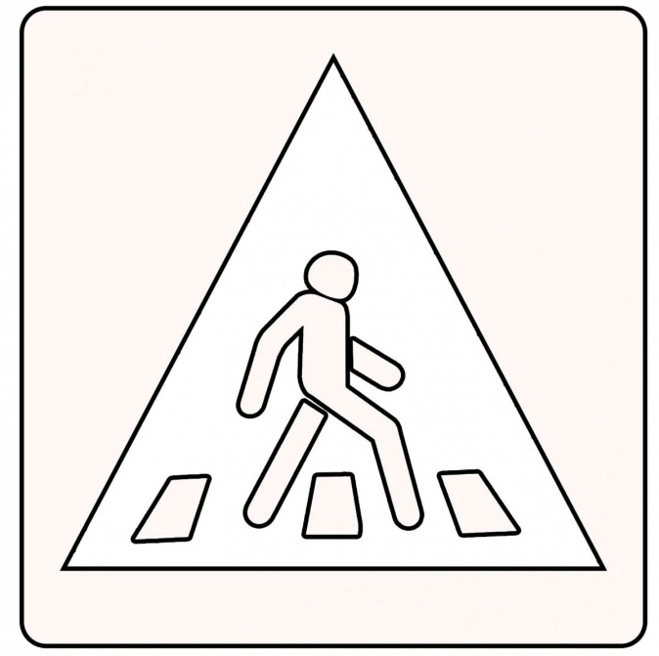 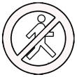

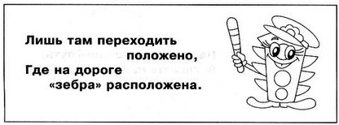 

**Этот знак нам говорит – пешеходам путь закрыт!**

1. группа: Как правильно перейти улицу. Вставь нужные слова:

(Слайд 13)

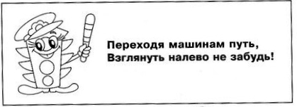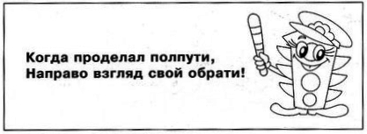

(работы вывешиваются на доску)

**Ребята оценивают себя в оценочном листе.**

-Молодцы! Посмотрите на план урока. Что можете сказать?

-Ребята, а что нужно делать, если всё-таки случилась беда? ( Посмотрите на слайд 14).

- Что здесь изображено? (Телефон)

-Назовите номера служб, которые помогут нам в беде.

**-**Назовите единый номер службы спасения.

**VI. Обобщение**

-Посмотрите на план урока и наш уголок. Все ли пункты плана мы выполнили? Какова была цель нашего урока? Сделайте вывод, как же уберечь себя от беды?

-Оцените себя в оценочном листе. Поднимите руку, у кого стоят все плюсы, молодцы! Есть ли ребята, которым ещё не всё понятно? Что же ещё вам нужно повторить?

**VII. Рефлексия**

**-** Сделайте вывод о вашей работе на уроке (слайд 15)

Сегодня на уроке

1. Я понял, что никогда не буду…
2. Открытием для меня стало…
3. Теперь я знаю, что…

**VIII. Д/З**

1. ряд – нарисовать знаки безопасности на улице
2. ряд – нарисовать знаки безопасности дома
3. ряд - нарисовать знаки «Берегись простуды!»

Для любознательных – стр.91 «Готовимся к школьной олимпиаде»